Auf hohem Niveau

Coneo High von Scheurich

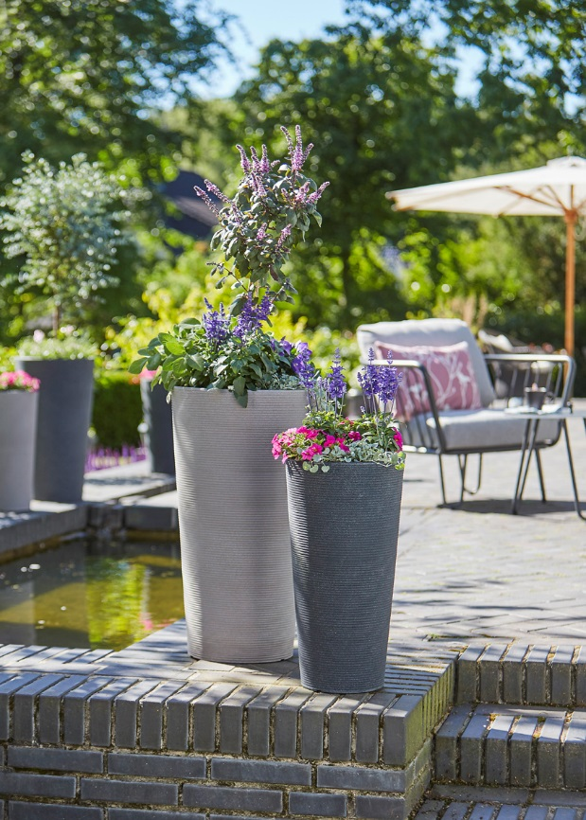
Natürlich und modern: Scheurich steht für stimmige Produkte und durchdachte Sortimentsentwicklung. Aktuell lässt das Unternehmen die formschönen Coneo-Gefäße praktisch über sich hinauswachsen: Coneo High erweitert die junge Serie um zwei Hochgefäße in den Farbtönen Schwarz-Granit und Taupe-Granit.

Mit Pflanzgefäßen in fünf Erd- und Steinnuancen startete Scheurich die Linie und sorgte für Spaß am Arrangieren im Outdoorbereich – die natürliche Farbgebung bildet einen spannenden Kontrast zur konischen Gefäßform mit Rillenoptik. Jetzt geht´s weiter! Die Hochgefäße lassen sich wunderbar mit den bestehenden Produkten aus der Coneo-Familie kombinieren – als florale Elemente bieten sich dabei zum Beispiel Salbei, Silberregen und Mini-Petunien an. Im Eingangsbereich eignen sich die Neuheiten genauso als Blickfänger wie auf dem Balkon, der Terrasse und im Garten.

Die Coneo High Gefäße besitzen einen Einsatz, der ein bequemes Bepflanzen möglich macht und mit einem Stopfen verschlossen werden kann. Im aufwändigen Rotationsgussverfahren aus hochwertigem Kunststoff gefertigt, überzeugen sie durch eine charaktervolle Oberfläche im Natural-Style – und dem Qualitätsmerkmal Made in Germany.

Lieferbare Größen: | Unverbindliche Preisempfehlungen:
Coneo: 30, 40 und 49 cm | Ab € 22,95
Coneo High: 55 und 70 cm | Ab € 57,95

Über Scheurich

Mein Topf. Mein Style.
Scheurich versteht es, die unterschiedlichen Verbraucherwünsche zu erfüllen und für die angesagten Wohnstile innovative und stylishe Produkte anzubieten. Mit trendbewussten Designs, bewährter Qualität Made in Germany und einem der größten Formenangebote am Markt ist das Familienunternehmen die Nr. 1 in Europa bei Pflanzgefäßen für den In- und Outdoorbereich. Die nachhaltige Keramik- und Kunststoff-Produktion an den beiden deutschen Standorten macht Scheurich auch zum Vorreiter beim Umweltschutz.

